2023级印刷工程

本科专业培养方案

轻工科学与工程学院
2023年7月

印刷工程专业培养方案

一、培养目标
本专业立足轻工，培养德、智、体、美、劳全面发展的社会主义事业合格建设者和可靠接班人。培养适合社会发展，具有正确人生观、价值观和较强的人文和艺术修养，具有扎实的自然科学基础，接受良好工程训练，掌握印刷工程专业主干学科的核心基础理论和基础知识，了解印刷及相关产业技术的现状和发展趋势，熟悉印刷及相关产业的生产、管理和运行，具备较强的综合运用所学专业知识分析和解决本领域工程技术问题的能力和创新意识，具备良好的外语能力，能够在印刷及相关传媒领域的生产企业、科研机构及工程事业单位等从事生产、技术支持、质量检测及管理和研发领域，具有解决相关复杂工程问题能力的高素质人才。本专业学生毕业后，经过5年左右的工作实践，预期能够达到：
目标1：拥护中国共产党的领导，具有深厚的爱国主义情怀，积极投身社会主义建设事业，自觉践行社会主义核心价值观。能够在社会中表现出良好的人文科学素养，具有良好的职业修养、职业道德和社会责任感。
目标2：运用数学、自然科学和印刷工程专业知识及专业技术解决复杂印刷工程问题。
目标3：具有较为丰富的工程经验和项目管理能力，在印刷工程相关领域具有职业竞争力，能够运用最新技术来解决印前、印中及印后系统的设计、开发及应用中的技术难题，能够在印刷及相关领域从事与行业相关的工艺设计、研发、维护和质检等工作。
目标4：具有适应社会发展的自主学习和终身学习的能力，通过继续教育或其他终身学习途径拓展自己的知识和能力，不断适应技术进步和行业发展变化需要，从而保持自己的职业竞争力。
目标5：具有良好的组织能力、决策能力与沟通协调能力，有一定的国际视野和初步的跨文化交流能力，能够在团队中有效地发挥作用，或有能力领导具体应用领域的项目团队。

二、毕业要求
本专业毕业生应该满足以下12个方面的毕业要求：
1.工程知识：掌握数学、物理学、化学等自然科学知识以及印刷工程专业知识，能够用于印刷工程领域复杂工程问题。
2.问题分析：能够应用数学、自然科学和工程科学的基本原理，对印刷工程复杂问题关键要素进行识别、判断和表达，并通过文献分析获得有效结论。
3.设计、开发解决方案：能够设计针对复杂印刷工程问题的解决方案，设计满足特定需求的系统、单元（部件）、工艺流程和产品，并能够在设计环节中体现创新意识，考虑社会、健康、安全、法律、文化以及环境等因素。
4.研究：能够基于科学原理和技术方法对复杂印刷工程问题进行研究，设计可行的实验方案，正确开展实验，收集、处理、分析与解释实验数据，通过信息综合获得合理有效的结论。
5.使用现代工具：能够针对产品印刷设计过程中的复杂问题，开发、选择和使用恰当的技术、资源与现代工程工具，预测与模拟印刷领域复杂工程问题，并能够理解其局限性。
6.工程与社会：能够基于工程相关背景知识，合理分析、评价印刷工程实践和印刷工程复杂问题解决方案对社会、健康、安全、法律及文化的影响，并理解应承担的责任。
7.环境和可持续发展：能够理解和评价印刷工程复杂问题的工程实践对环境和可持续发展的影响，并能将大工程观及可持续发展的理念贯穿于复杂印刷系统工程实践中。
8.职业规范：具有人文和社会科学素养，具有社会责任感，能在印刷工程实践中理解并遵守工程伦理、职业道德和规范，履行责任。
9.个人和团队：能够在多学科组成的团队中承担个体、团队成员以及负责人的角色，具有较强的协作与组织能力，共同达成工作目标。
10.沟通：能够针对复杂印刷工程问题与业界同行及社会公众进行有效沟通和交流，包括撰写报告和设计文稿、陈述发言和清晰表达。具备一定国际视野，能在跨文化背景下进行沟通和交流。
11.项目管理：理解并掌握印刷工程领域相关的工程管理与经济决策的基本知识与方法，并能够在多学科环境中开展应用。
12.终身学习：具有自主学习和终身学习的意识，有不断学习和适应发展的能力。

三、毕业要求对培养目标的支撑
为保证本专业学生满足知识、能力和素质的达成，本专业设置了完善的课程体系，其中包括理论教学、实验实践教学、实习教学、课程设计、毕业设计/论文、学科竞赛、创新创业训练项目等教学环节。本专业毕业要求对培养目标的支撑关系见下表1。
表1 毕业要求对培养目标的支撑表
 | 培养目标1 | 培养目标2 | 培养目标3 | 培养目标4 | 培养目标5
毕业要求1 |  | √ | √
毕业要求2 |  | √ | √
毕业要求3 |  | √ | √
毕业要求4 |  | √ | √
毕业要求5 |  | √ | √
毕业要求6 |  | √ | √ | √ | √
毕业要求7 |  | √ | √ | √ | √
毕业要求8 | √ |  |  | √ | √
毕业要求9 | √ |  |  | √ | √
毕业要求10 | √ |  | √ | √ | √
毕业要求11 | √ | √ | √ | √ | √
毕业要求12 | √ |  | √ | √ | √

四、主干学科
颜色科学与技术、机械工程、材料科学与工程、计算机科学与技术

五、标准学制与学位
1.标准学制：四年制本科，实行弹性学习年限
2.授予学位：工学学士学位

六、毕业学分要求与学位授予条件
1.毕业最低学分要求：169学分
课程体系结构与各类课程毕业学分要求：
课程类别 |  |  | 学分 | 占总学分比例 | 学时 | 实践教学
 |  |  |  |  |  | 学分 | 占总学分比 | 学时
通识教育课程 |  | 必修 | 77 | 45.6% | 1416  +2W | 10.5 | 6.2% | 230  +2W
 |  | 选修 | 1 | 0.59% | 16
学科基础课程 |  | 必修 | 12.5 | 7.40% | 360 | 3 | 1.78% | 48
 |  | 选修 | 10 | 5.92% | 256
专业教育课程 |  | 必修 | 16.5 | 9.80% | 256 | 3.5 | 2.07% | 56
 |  | 选修 | 10 | 5.92% | 160
个性培养及创新拓展课程 | 新工科创新拓展 | 选修 | 8 | 5.92% | 160
个性培养及创新拓展课程 | 新文科创新拓展 | 选修 | 8 | 5.92% | 160
个性培养及创新拓展课程 | 德育培养与劳动训练 | 选修 | 8 | 5.92% | 160
个性培养及创新拓展课程 | 创新创业与职业发展 | 选修 | 8 | 5.92% | 160
个性培养及创新拓展课程 | 审美体验与艺术鉴赏 | 选修 | 2 | 5.92% | 160
集中实践教学环节 |  | 必修 | 32 | 18.93% | 40W | 32 | 18.93% | 40W
 |  | 选修 | 0 | 0% | 0
合计 |  |  | 169 |  | 2352+ 42W | 49 | 29.0% | 334+42W
2.学位授予条件：取得本专业毕业证书、满足《天津科技大学学位授予工作实施细则》中相应规定者，授予学士学位。

七、核心课程
图文信息处理及复制、印刷原理、印刷工艺与设备、色彩管理、印刷质量标准与测控、印后加工技术、数字印刷、印刷电子
八、主要课程与毕业要求关系矩阵（见附件1）

九、教学进程表（见附件2）

十、主要课程拓扑图（见附件3）
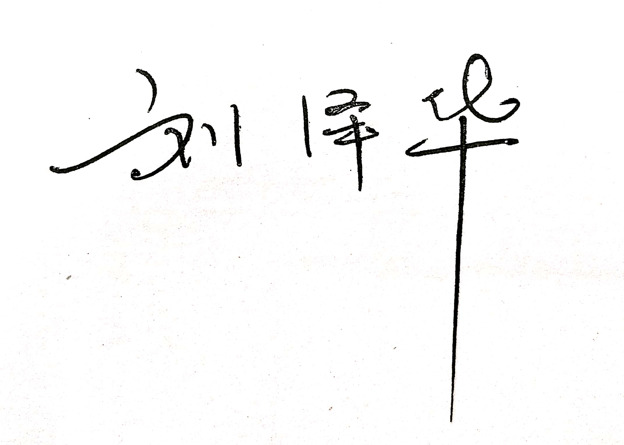
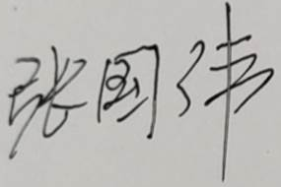
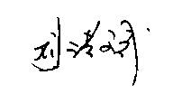
院长： 教学副院长： 专业负责人：

